Муниципальное учреждение дополнительного образования
"Детская художественная школа"

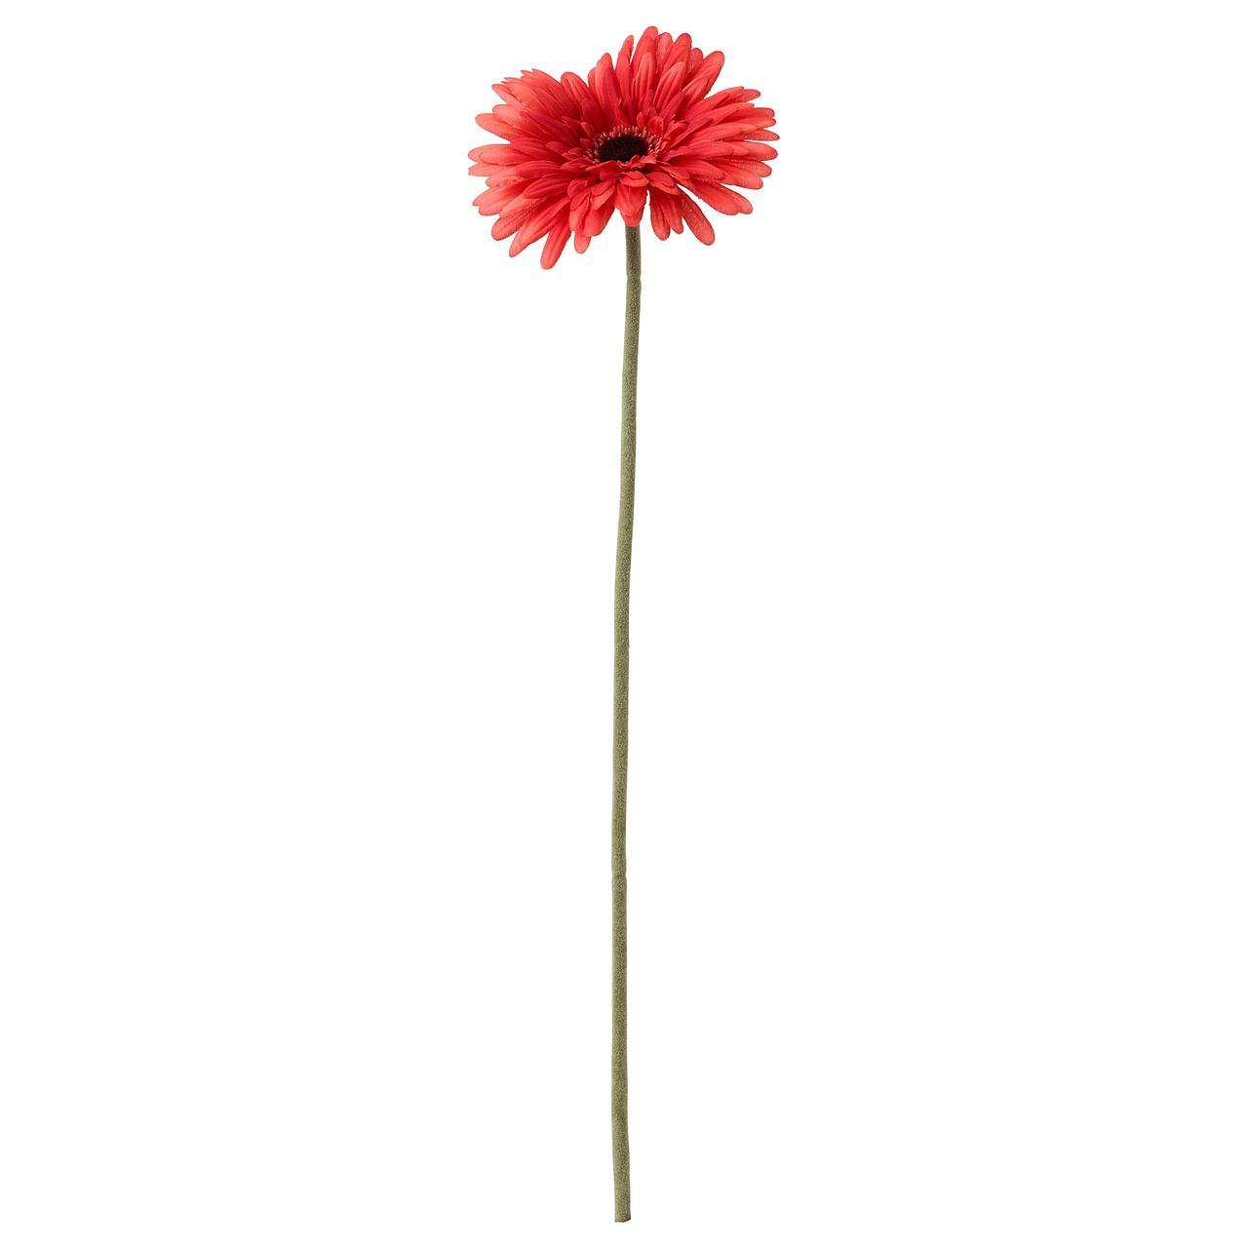
«Рисование герберы акварелью поэтапно»

Авторы: Попова Марина Владимировна
преподаватель первой квалификационной категории
МУДО «ДХШ»,
Пермякова Татьяна Евгеньевна
преподаватель первой квалификационной категории
МУДО «ДХШ»

г. Качканар 2019 год

Необходимые материалы: 1. Акварельная бумага. 2. Карандаш (ТМ, Т). 3.Стерательная резинка. 4. Акварель. 5. Кисти белка или синтетика №2, №5, №6. 6.Палитра.
Время выполнения работы: 40 минут.

Шаг первый. Рисуем два больших круга, а в них – два поменьше, это – наши цветки. С них вниз линией опускаем стебель.
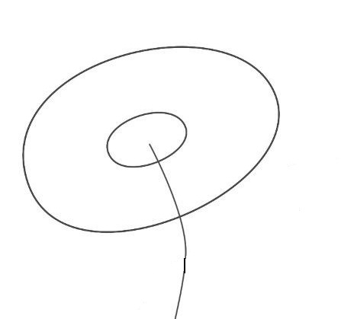

Шаг второй. В соответствии с кругами добавляем множество лепестков и делаем стебель плотнее.

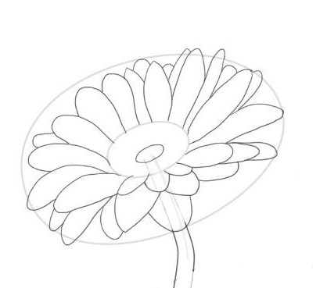
Шаг третий. Убираем контуры стебля в ненужных местах, на лепестках оставляем небольшие впадины. Не забываем о центральной части цветка, плотно зарисовываем её карандашом.
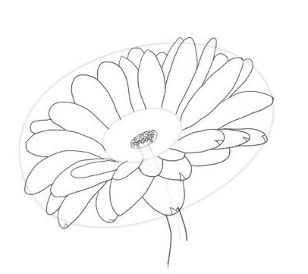

Шаг четвертый. Как всегда на последнем шаге убираем ненужные линии и заканчиваем с центрами цветков.

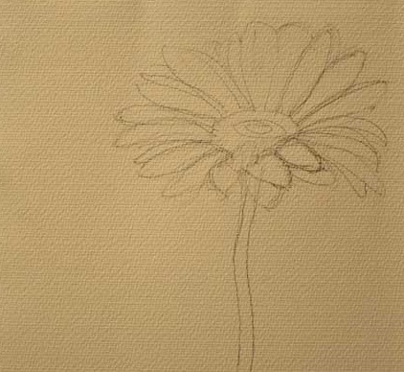

Шаг пятый. Намочите лист водой, не затрагивая, цветы. Не дожидаясь пока высохнет лист, закрасьте фон синей краской. Дождитесь пока высохнет.

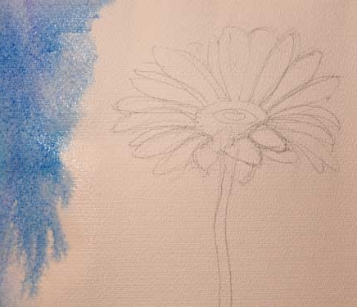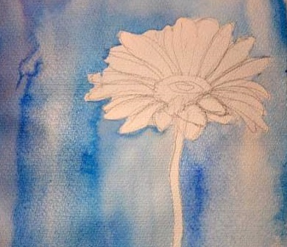

Шаг шестой. Намочите водой цветок, разбавьте водой желтую краску и закрасьте лепестки и стебель. Слегка розовым цветом закрасьте сердцевину.
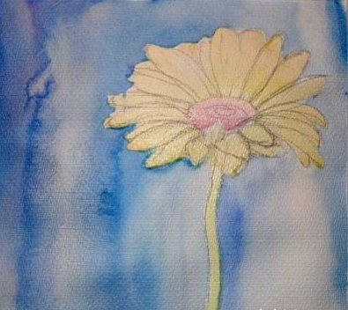
Шаг седьмой. Продолжаем затемнять лепестки и стебель. Используйте красный, бордовый и синий цвета. Для стебля используйте зеленый цвет.
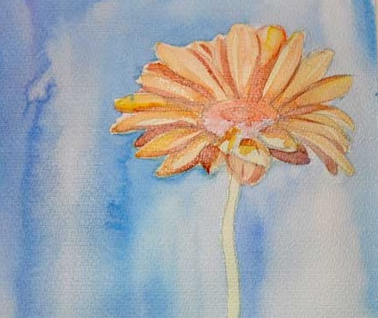
Шаг седьмой. В конце добавьте желтые акценты на лепестки, зеленые на стебель.
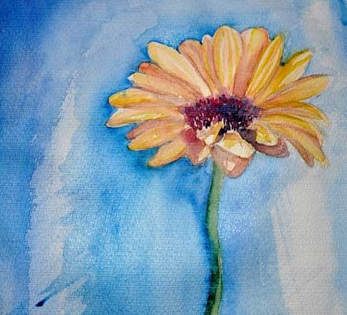
Готовая работа оформляется в паспарту и помещается под стекло в раму.
Желаем творческих успехов!

